湖北省咸宁市2015年中考物理试题及答案（word版）
注意：1、全卷25小题，满分80分；考试时间80分钟。
2、本试卷用到的g值一律取10N/kg。

一、选择题（本大题共10小题，每小题2分，共20分，每小题只有一个选项符合题意，请在答题卷中将符合题意的代号涂黑）
1．电流的热效应在科研、生产、生活中被广泛应用。如图所示是我们常见的家用电器，其中主要利用电流的热效应工作的是
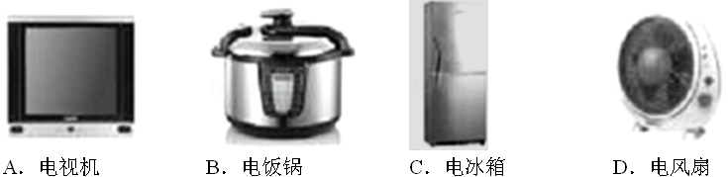
2．下列成语中，属于描述光的折射现象的是
A．坐井观天 B．形影相依 C．海市蜃楼 D．波光粼粼
3．下列生活现象与物理知识对应不正确的是
A．骑自行车下坡，不蹬脚蹬子，车速却越来越快——重力势能转化为动能
B．航母上飞机起降引导员带耳罩——防止噪声的危害
C．在火车站站台上候车的旅客请站在安全线以外——流体压强与流速的关系
D．汽车转弯时，请抓好扶手——防止惯性力的作用带来的危害
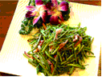
4．《舌尖上的中国》聚焦普通人家的家常菜，让海内外观众领略了中华饮食之美，如图所示是一盘我们冬天特别爱吃的莴笋炒腊肉。对烹制过程中所含的物理知识，认识正确的是
A．冬天腌制腊肉需要较长的时间：说明分子在低温下没有做无规则的运动
B．炒锅一般用铁制造：主要是利用了铁的比热容较大这一特性
C．放入锅中爆炒：主要通过做功的方式使莴笋和腊肉的内能增加
D．上桌时散发出浓浓的香味：由于温度越高，分子热运动越剧烈
5．下列关于磁现象说法中正确的是
A．磁感线越密集的地方磁场越弱
B．发电机是利用电磁感应原理工作的
C．地磁场的N极在地球的北极附近
D．电磁铁磁性的强弱不能通过调节电流的大小来控制
6．“花开花谢花满天”——花儿那烂漫的姿态、绚丽的色彩点缀了我们的世界。下列关于花的说法中错误的是
A．看到花朵五颜六色，是因为不同的花反射的色光不同
B．花凋谢时，零落的花瓣飘向地面，是因为花瓣受到重力的作用
C．能闻到花香，是因为花的芳香油分子做无规则运动扩散到了空气中
D．花瓣落入水中漂浮在水面上，是因为花瓣受到的浮力大于花瓣的重力
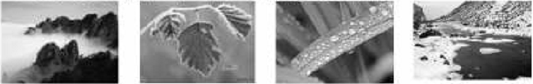
7．下图所示四个实例中，与“雾凇”形成的物态变化相同的是
A．山间的“云海” B．瓜叶上的“霜降” C．花草上的“露珠” D．江河的冰雪“消融”

8．下图所示的情景中，关于力对物体做功的叙述，正确的是
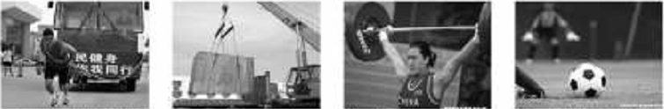
A．大力士表演拉汽车前行，此时人拉车的力做了功
B．起重机吊着重物水平移动，钢丝绳的拉力对重物做了功
C．举重运动员举着杠铃不动，运动员对杠铃做了功
D．足球在水平地面上滚动，足球的重力对足球做了功

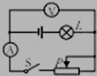
9．在如图所示的电路中，电源电压保持不变。当开关S闭合，电路正常工作，滑片P向右移动过程中，下列说法正确的是
A．灯泡L变暗
B．电压表示数不变 [来源:学§科§网]
C．电路的总电阻减小
D．电流表示数逐渐变大
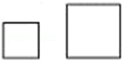
10．如图所示，甲、乙两个实心均匀正方体（V_{甲}＜V_{乙}）分别放在水平地面上，它们对地面的压强相等。若将乙放在甲的上表面，甲对地面增加的压强为△p_{甲}。若将甲放在乙的上表面，乙对地面增加的压强为△p_{乙}。则：
A．△p_{甲}＞△p_{乙} B．△p_{甲}＜△p_{乙}
C．△p_{甲}=△p_{乙} D．无法判断
甲 乙

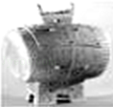
二、填空题（本大题共6小题，每空1分，共15分。）
11．中国传统文化博大精深，文化遗产十分丰富。如图所示的是湖北崇阳出图的商代铜鼓，是研究我国古代青铜艺术和奴隶社会礼乐制度珍贵的实物。该铜鼓质量为42.5kg，受到的重力为 N，轻敲鼓面，它能发出清脆的声音，这是因为鼓面仍能发生 。

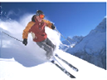
12．如图是滑雪运动员在雪地滑行的情景。滑板和雪地摩擦生热，是通过 的方式改变物体内能；滑雪板做的又宽又长是通过增大受力面积的方法来 压强（选填“减小”或“增大”）。

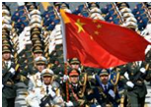
13．如图所示，2015年5月9日，中国人民解放军三军仪仗队参加俄罗斯纪念卫国战争胜利70周年红场阅兵，伴随着前苏联经典歌曲《喀秋莎》的主旋律走过莫斯科红场，吸引了全球目光。音乐的主旋律是通过 传播到每位士兵的耳中的，看上去队伍整齐划一，是因为光的 传播原因，由于光的 （选填“镜面反射”或“漫反射”），周边观看阅兵的群众能看到高高飘扬的五星红旗。
14．天气炎热时多喝水有益于身体健康。如图甲是某同学买瓶装矿泉水时的情景。
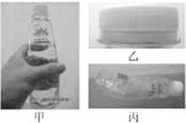
（1）当该同学用手握住瓶子使瓶身竖直在空中静止不动时，手与瓶子的摩擦力和瓶子受到的 是一对平衡力，此力的方向 。
（2）如图乙所示，瓶盖上有一道道条纹，其目的是在用手拧开瓶盖时能 （选填“增大”或“减小”）摩擦。
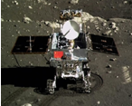
（3）他在空矿泉水瓶中装入少量热水，轻晃后迅速倒出，再马上盖紧瓶盖。一会儿后看到矿泉水瓶瘪了，如图丙所示，这是瓶子受到了 的作用产生的效果。
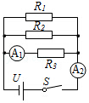
15．物体在月球表面附近受到的重力仅为在地球表面附近所受重力的1/6。如图为“玉兔号”月球车，它的质量为140kg，若它在月球表面上方竖直下落6m，则重力对它做的功为 J。它科学探测得到的图象和数据是通过 （选填“声波”或“电磁波”）传递到地球的。
16．在如图所示的电路中，两只电流表规格相同，都有两个量程（0～0.6A以及0～3A），且R₁=R₂。闭合开关S，电阻R₁、R₂及R₃均有电流通过，两只电流表的指针偏转角度相同，则通过电流表A₁的电流是通过电流表A₂电流的 倍，R₁：R₂：R₃= 。

三、作图题（本大题共3小题，每小题2分，共6分。）
17．如图中活塞式抽水机的柄是一根弯曲的杠杆，请画出动力F的力臂L。
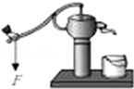
18．如图所示，一木块正沿着着固定在地面上的光滑斜面下滑，请作出木块受到的重力G和支持力F的示意图。
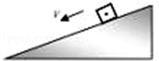

19．根据图中通电螺旋管所标注的S极，请标出图中给定磁感线的方向和小磁针的N极，并在括号内标出电源的正、负极。
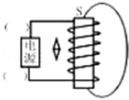
四、实验与探究题（本大题共3小题，每小题6分，共18分。）
20．（6分）在利用光具座进行凸透镜成像的实验探究中：

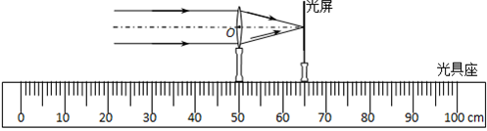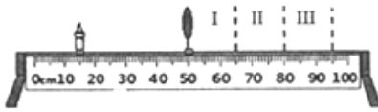
甲 乙

（1）如图甲所示，一束平行于凸透镜主光轴的光线经过凸透镜后，在光屏上形成了一个最小、最亮的光斑。由图可知，凸透镜对光线具有 作用，该凸透镜的焦距是 cm。
（2）调整后，把蜡烛固定在15cm刻度线位置时（如图乙），光屏应在 （选填“Ⅰ”、“Ⅱ”或“Ⅲ”）区域内左右移动，会在光屏上得到一个清晰的倒立、 的实像（填写像的性质）； （选填“投影仪”“放大镜”或“照相机”）就是利用这一成像规律工作的。如果将蜡烛在乙图的基础上远离透镜，仍要在光屏上得到清晰的像，光屏应向 （选填“靠近”或“远离”）透镜的方向移动。
[来源:学科网]
21．（6分）小芳的爸爸在外出差给她带回来一件小金属挂饰（实心），小芳想知道金属挂饰的材质，于是在学校实验室借了一些器材来测出它的密度。
（1）她将天平放在水平桌面上，把游码轻轻地拨至标尺 零位，稳定时发现分度标牌如图甲所示。要使横梁水平平衡，应将右侧的平衡螺母往 （选填“右”或“左”）调。
（2）将挂饰放在已调好的天平上测出其质量为21.6g。
（3）当她想测量挂饰的体积时发现忘了借量筒，在她沮丧之时突然想到利用浮力的知识可以帮自己解决问题。她的测量过程如下：
①往烧杯中倒入适量的水，用调节好的天平测出烧杯和水的总质量为150g；
②用细绳将挂饰栓好并浸没在水中（如图乙所示，挂饰不接触杯底，无水浸出），在右盘中加减砝码并移动游码，当天平平衡后，右盘中砝码和游码的位置如图乙所示，此时天平的读数为 g，则挂饰的体积为 cm³。（已知ρ_{水}=1.0×10³kg/m³）
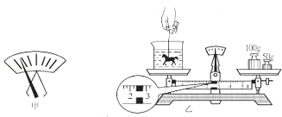
（4）小芳计算出金属挂饰的密度为 g/cm³；通过查密度表对照可知该金属挂饰可能是 饰品。

物质 | 金 | 银 | 铜 | 铁 | 铝
密度kg/m³ | 19.3×10³ | 10.5×10³ | 8.9×10³ | 7.9×10³ | 2.7×10³

22．（6分）在测量未知电阻R_{x}（阻值约为150Ω）的实验中，提供的实验器材有：电源（电压3V）、滑动变阻器R（0～50Ω）、电阻箱R₀（0～9999Ω）、电流表（0～0.6A）、电压表（0～3V）、开关及导线若干。
（1）小华同学设计了如图甲所示的电路，根据实验器材数据可粗略估算通过电流表的电流大小，则最大电流是 A，最小电流是 A，你认为小华 （选填“能”或“不能”）准确测出R_{x}阻值。
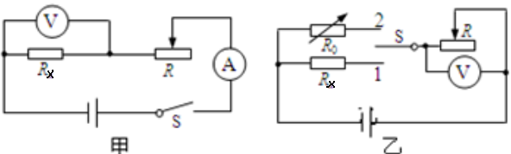
（2）小明同学设计了如图乙所示的电路进行测量，正确连接电路后，小明先将开关S拨至 ，调节变阻器的滑片至某一位置，记下此时电压表的示数U₁；再将开关S拨至另一位置，调节 ，使电压表的示数恰好为U₁，记下电阻箱的示数为R′，则未知电阻R_{x}的测量值为 。[来源:学科网ZXXK]

五、综合应用题（本大题共3小题，共21分）
23．（6分）太阳能清洁无污染，是人类能源的宝库。某太阳能汽车总质量为400kg，顶部安装了太阳能电池板，如图所示。太阳光照射到地面时单位面积上的辐射功率为1.2×10³W/m²，汽车上的太阳能电池板的有效面积为5m²。
（1）太阳能电池板能将太阳能转化为电能。若该太阳能电池板的转换效率为40%，则转换给汽车电动机的电功率是多少瓦？
（2）这辆汽车在某水平路面上匀速行驶时，受到的阻力为车重的0.02倍，则汽车受到的牵引力为多少牛顿？
（3）如果这辆汽车的电动机将电能最终转化为机械能的效率为80%，则汽车在该水平面上匀速行驶的速度为多少米每秒？
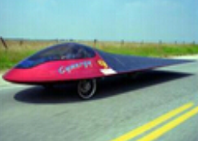

24．（7分）用如图甲所示的滑轮组提升物体M，已知被提升的物体M重为760N，卷扬机加在绳子自由端的拉力F将物体M以0.5m/s的速度匀速提升到10m的高度。拉力做的功W随时间t的变化图象如图乙所示，不计钢丝绳的重、摩擦力大小。求：
（1）滑轮组提升重物所做的有用功是多少？
（2）滑轮组提升重物的机械效率是多少？
（3）动滑轮的重力是多少？

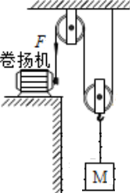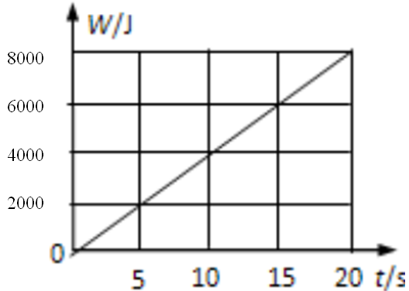

[来源:学科网]

25．（8分）一个圆柱形容器放在水平桌面上，如图甲所示，容器中立放着一个均匀实心圆柱体M。现慢慢向容器中加水，加入的水对容器底的压强p_{水}与所加水的质量m的关系如图丙所示，在整个过程中无水溢出，M的底面始终与容器中的水面平行。当加入的水等于3kg时，物体M刚好漂浮且露出水面的高度为4cm，如图乙所示（已知ρ_{水}=1.0×10kg/m³）。求：
（1）圆柱体M刚好漂浮时容器中水的深度h；
（2）圆柱体M的密度ρ；
（3）圆柱形容器的内底面积S。
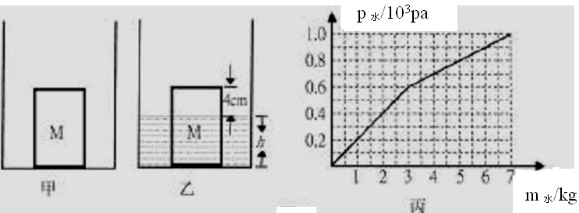

2015年咸宁市中考物理试题参考答案
一 选择题
题目 | 1 | 2 | 3 | 4 | 5 | 6 | 7 | 8 | 9 | 10
答案 | B | C | D | D | B | D | B | A | A | A
二、填空题
11．425 振动
12．做功 减小
13．空气 直线 漫反射
14．（1）重力 竖直向下 （2）增大 （3）大气压强
15．1400 电磁波
16．5 1：1：2
三、作图题

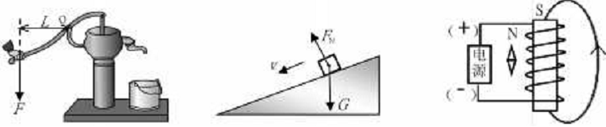
17． 18． 19．

四、实验与探究题
20．（1）会聚 15（对估读不作要求）
（2）Ⅱ 缩小 照相机 靠近
21．（1）左端 右
（2）152.4 2.4
（3）9 铜
22．（1）0.02 0.015 不能
（2）电阻箱R₀的电阻 R′
五、综合应用题
23．解：（1）已知太阳能电池板的转换效率为40%，
则转换给汽车的电功率为：P=P₀Sη=1.2×10³W/m²×5m²×40%=2.4×10³W
（2）车的重力为G=mg=400kg×10N/kg=4000N
∵这辆汽车在某水平面上匀速行驶，则牵引力等于阻力，
∴牵引力F=f=0.02G=0.02×4000N=80N
（3）$∵$机械功率$P_{\text{机械}}=\text{Fv}$，
∴该汽车的速度$v=\frac{P_{\text{机械}}}{F}=\frac{P⋅η^{'}}{F}$$=\frac{2\text{.}4×{\text{10}}^{3}W×\text{80}\text{\%}}{\text{80}N}=\text{24}m/s$

24．解：（1）有用功：W_{有}=Gh=760N×10m=7600J
（2）货物运动的时间t= =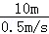 =20s
根据图乙可知，此时拉力做的总功是8000J
所以其机械效率是：η= = 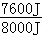×100%=95%
（3）额外功$W_{额}=W_{总}−W_{有}=\text{8000}J−\text{7600}J=\text{400}J$
$∵W_{额}=G_{动}h$ ，∴动滑轮的重$G_{动}=\frac{W_{额}}{h}=\frac{\text{400}J}{\text{10}m}=\text{40}N$ (其它方法正确也可)
25．解：（1）当加入的水m_{水}=3kg时，p_{水}=0.6×10³Pa，
由p=ρgh可得，水的深度h= 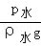 = 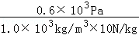 =0.06m=6cm
（2）由于物体M刚好漂浮且露出水面的高度为4cm，
则物体M的高度H=h+h_{露}=6cm+4cm=10cm；
由漂浮条件可知：F_{浮}=G，
即：ρ_{水}V_{排}g=ρ_{物}V_{物}g，
则ρ_{水}Sh_{浸}g=ρ_{物}SHg，
所以ρ_{物}= ρ_{水} = 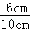×1×10³ kg/m³=0.6×10³ kg/m³；
（3）由于加入的水等于7kg与3kg时压强分别为1.0×10³Pa、0.6×10³Pa，
由p==得：$Δp=\frac{ΔF}{S}=\frac{ΔG}{S}$
∴S= = 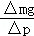 = 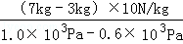 =0.1m²．(其它方法正确也可)

